Развитие выразительности речи у детей старшего дошкольного возраста посредством мультипликации
Рубан К.Д., педагог дополнительного образования

Дети всех возрастов любят смотреть мультики. Мультфильмы помогают им узнавать мир, развивают воображение, пространственное мышление, логику, расширяют кругозор. Но дети не задумываются об этом. Они просто очень любят мультфильмы.
Мультипликация как вид творчества - это групповой процесс. Как и во взрослой команде мультипликаторов, дети знакомятся с разными техниками, пробуют разные функции: режиссёра, оператора, сценариста, художника мультипликатора, звукорежиссера. Мультипликация заключает в себе большие возможности для развития творческих способностей, сочетая теоретические и практические занятия, результатом которых является реальный продукт самостоятельного творческого труда детей. Мультипликация служит прекрасным средством развития познавательной активности, связной речи. Дети овладевают коммуникативными умениями и навыками, приобщаются к элементарным нормам и правилам взаимоотношений со сверстниками и взрослыми, формируют мотивацию к учебной деятельности и умение работать в коллективе.
В студии пластилиновой анимации «Колесо» занимаются дети разных возрастов, в том числе и дети подготовительной группы детского сада. Малыши осваивают программу «Анимация - первые шаги». Дошкольный возраст – самое благоприятное время, когда через эмоциональную сферу удается сформировать у ребенка познавательный интерес к предметам, явлениям, событиям окружающей действительности.
К сожалению, в последнее время колоссально увеличилось количество детей, у которых нарушено не только произношение звуков, но и голосообразование, темп, ритм речи, интонация, то есть выразительная сторона речи. Она является необходимым компонентом как для воспитания полноценной личности ребёнка в целом, так и выступает необходимым условием для успешной подготовки его к школе. Известно, что речь – это не только средство общения, но и орудие мышления, творчества, носитель памяти, средство самопознания и саморазвития.
С появлением в нашей жизни гаджетов, аудио-сказок, мультфильмов, освободилось время вечно занятых родителей, но, к сожалению, это привело к ухудшению качества речи у детей. Когда человек произносит речь в естественных условиях коммуникации, она характеризуется богатыми интонациями, насыщена выразительными особенностями. Под влиянием эмоций легко и непринужденно появляются средства речевой выразительности.
На помощь приходит мультипликация – универсальное искусство, позволяющее решить комплекс педагогических задач, в том числе и развитие речи. Театрализованные игры являются одним из эффективных способов воздействия на речь и помогают улучшить уровень развития речи детей.
В процессе подготовки к озвучиванию мультфильмов обучающиеся участвуют в различных инсценировках, играх-драматизациях, дети становятся участниками разных жизненных ситуаций людей, животных и даже растений, тем самым они на себе могут прочувствовать и ощутить эмоции героев, их чувства, а также окружающий их мир, культуру общения.
Выразительная речь характеризуется различными интонационными характеристиками:
Просодика — сложный комплекс элементов, включающий мелодику, ритм, интенсивность, темп, тембр и логическое ударение, служащий для выражения различных экспрессии и эмоций.
Интенсивность произнесения — степень усиления или ослабления выдыхания, голоса, темпа при произнесении звуков речи.
Мелодика речи — модуляция высоты тона при произнесении фразы.
Ритм речи — упорядоченность звукового, словесного и синтаксического состава речи, определенная ее смысловым заданием.
Темп речи — скорость протекания речи во времени, ее ускорение или замедление.
Тембр голоса — окраска, качество звука.
Логическое ударение — интонационное средство; выделение какого-либо слова в предложении интонацией.
Мультипликация, являясь сильным мотивационным генератором детской деятельности, стала нашим помощником в развитии выразительности речи детей старшего дошкольного возраста.
Творческая работа по созданию мультфильмов с ребятами строится по обычному алгоритму: разработка сценария, выбор материалов для творчества, создание персонажей из пластилина, оформление декораций, съёмка и озвучивание.
В процессе работы над озвучиванием детям предложена серия заданий на развитие выразительности речи по 5 направлениям: умение изменять ритм речи, высоту, силу голоса, умение пользоваться логическим ударением, выразительность речи в целом.
Параллельно работе над созданием мультфильмов через упражнения, чистоговорки, ритмические, дидактические, подвижные, пальчиковые, сюжетно-ролевые игры развиваются все компоненты выразительности речи.
Анализируя результаты в конце работы над мультфильмом мы увидели определенный рост уровня развития выразительности речи детей.
Результативность проведенной работы с детьми также можно отследить через самостоятельное желание и непосредственное участие детей в создании образа персонажа.
Таким образом, можно сделать вывод, что мультипликация помогает в развитии выразительности речи детей.

Игры и упражнения на развитие выразительности речи

Игра «Протяни звук»
Цель игры: помочь ребенку развить речевое дыхание.
Оборудование: специального оборудования не требуется.
Ход игры. В игру нужно играть, разбившись на пары. Дети становятся лицом друг к другу и по сигналу взрослого глубоко вдыхают и начинают тянуть определенный гласный звук (а, о, у, и, э).
Выигрывает тот, кто дольше протянул звук,
не делая дополнительного вдоха.

Игра «Повтори за мной»
Цель игры: научить ребенка подражать, выразительности речи и мимике.
Оборудование: специального оборудования не требуется.
Ход игры. В эту игру можно играть как вдвоем, так и разбившись на пары. Взрослый изображает поочередно сначала веселого, потом грустного, сердитого и удивленного человека, при этом произнося с определенной интонацией «ах-ах-ах», «ай-ай-ай», «о-го-го», «ох-ох-ох», «ой-ой-ой» и выражая эмоции мимикой. Задача ребенка — догадаться какое настроение передает взрослый, а потом попробовать повторить слова с той же интонацией.

Игра «Колыбельная»
Цель игры: развить плавность голоса ребенка
Оборудование: коляска и кукла.
Ход игры.
Ребенок стоит рядом с коляской и держит на руках куклу. Взрослый объясняет малышу: «Кукла устала, плачет и хочет спать. Покачай ее немного. Но сначала посмотри, как это нужно делать». После этих слов взрослый берет куклу на руки и напевает: « А-а-а!». а уже затем эти действия выполняет ребенок.

Игра «Эхо»
Цель игры: развить силу голоса ребенка.
Оборудование: специального оборудования не требуется.
Ход игры. В игру можно играть вдвоем или с большим числом игроков, главное, чтобы участников было с четное количество. Игроки разбиваются на пары и становятся лицом друг к другу. Одна шеренга громко произносит сочетания гласных звуков, например, ау, оу, ио, аи и пр., а вторая тихо их повторяет.

Игра «Пароход»
Цель игры: развить у детей силу и плавность голоса, научить различать звуки, произносить их тихо и громко.
Оборудование: рисунок парохода.
Ход игры. В игру можно играть как вдвоем с ребенком, так и с группой из 3—4 детей. Все участники рассаживаются за столом.
Взрослый показывает картинку с изображением парохода и спрашивает, что это такое, а как он гудит, а затем изображает гудок парохода, когда он находиться далеко, и просит повторить детей. Затем взрослый изображает гудок приближающегося парохода. Дети повторяют. И, наконец, взрослый имитирует гудок парохода, который находиться совсем близко.
Дети снова повторяют. Необходимо следить за тем, чтобы дети правильно произносили звук парохода, находящегося вблизи, вдали и совсем близко.

Игра «Кто дольше»
Цель игры: развивать у детей длительность и устойчивость звучания голоса.
Оборудование: специального оборудования не требуется.
Ход игры. Дети сидят на диванчике, делают глубокий вдох.
При выдохе протяжно произносят слоги, которые состоят из согласных «м» и «н» и различных гласных:
«Маммм, миммм, муммм, моммм» и т. д.
Произносить слоги следует как можно дольше.

Игра «Вездеход»
Цель игры: развить у детей силу и плавность голоса, научить правильно произносить звуки.
Оборудование: рисунок вездехода.
Ход игры. В игру можно играть как вдвоем с ребенком, так и с группой из 3—4 детей.
Все участники рассаживаются за столом. Взрослый показывает картинку с изображением вездехода и спрашивает, что это такое. Затем предлагает детям выучить небольшое стихотворение про вездеход:
Вы сегодня что, проспали? И на поезд опоздали!
Вы садитесь в вездеход. Самый лучший вездеход. Всюду он вас довезет. Стихотворение следует произносить немного нараспев.
Взрослому необходимо следить за тем, чтобы дети правильно выговаривали все звуки.

Игра «Угадай кто позвал»
Упражнение направлено на различение по тембру максимально сокращенного, звука комплекса.
Педагог предлагает ребенку отвернуться и догадаться, кто из детей (если игра происходит в группе) или кто из родных
(если играют дома) позвал его.
Вначале ребенка зовут по имени, затем (для усложнения) произносят короткое АУ.

Игра «Весело — грустно, медленно — быстро, громко — тихо»
Предварительно необходимо подготовить карточки с изображением весёлого лица, грустного, лицо с широко открытым ртом — громко, с пальчиком около рта — тихо, ракетой — быстро, черепахой — медленно.
Взрослый показывает детям картинку, на которой изображена улыбка и дети рассказывают стихотворение с веселой интонацией, если дети видят грустное лицо — рассказывают грустно и так далее. Карточки педагог меняет по своему усмотрению (рекомендуют менять на каждую строку).

Игра «Запахи и звуки».
Представь, что идет дождь. Ты стоишь у окна и смотришь на улицу. Что ты видишь? Расскажи. Представь капли дождя, ударяющие по стеклу. Вспомни, как шумит дождь. Что такое шум дождя? Дождь закончился, мы вышли на улицу. Вспомни запах земли, травы после дождя. Как ты думаешь, с чем можно сравнить запах травы, умытой дождем?

Упражнение «Скажи как …»
Упражнение направлено на развитие выразительности речи.
Педагог предлагает ребенку озвучить героя, представленного на картинке. Нужно понять, какие эмоции испытывает герой (злость, страх, радость, и тд), подумать как он говорит свой текст: уверенно, медленно, шепотом или кричит.

Фото героя | Текст
 | Я пошла по делам, буду очень торопиться, постараюсь вернуться к обеду!
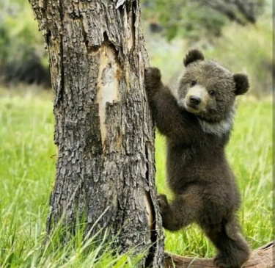 | Какая чудесная погода, весь день буду играть во дворе, качаться на качелях и ловить бабочек!
 | Всех кошек в нашем районе я напугал еще вчера.
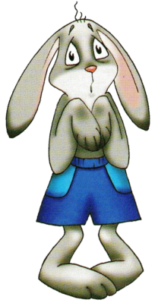 | Я не пойду на поляну, вчера я видел там волка! Думаю он все еще там!
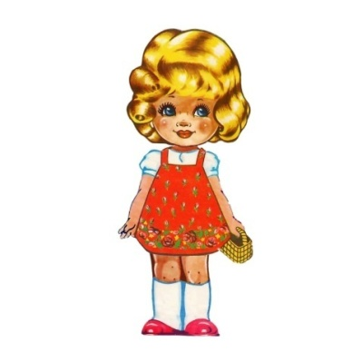 | После обеда обязательно нужно поспать, чтобы набраться сил!
 | Нужно найти несколько соломинок, чтобы перейти через эту лужу.
 | Кто залез в мою берлогу! Я только вчера навёл там порядок!
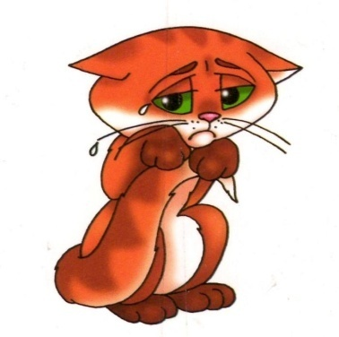 | Кто-то съел все рыбные консервы, о которых я мечтал весь день!

К игре «Весело — грустно, медленно — быстро, громко — тихо»

 |  |  | 
 |  |  | 
 |  |  | 
 |  | 
 |  | 
 |  | 

